ACTIVIDADES GRADO NOVENO (4, 5 Y 6)
Matemáticas – Álgebra JT, (27-IV/2020)

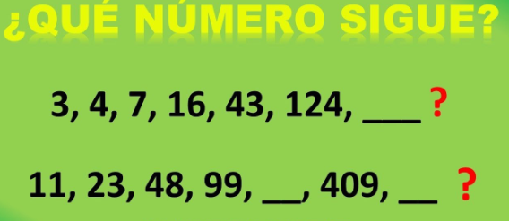


Introducción.
Ya iniciamos el tema de estudio correspondiente a las sucesiones ahora requerimos de información para profundizar por lo tanto escribe de que trata cada uno de los siguientes aspectos a consultar.

Consulta y escribe sobre:

¿Qué es una sucesión?
¿Qué es la expresión general de una sucesión?
¿Cómo encontrar los términos de una sucesión?, escribe un ejemplo, donde se muestre los cinco primeros términos.
¿Sucesión aritmética que es?, como se encuentra la diferencia. Escribe tres ejemplos.
¿sucesión Geométrica que es?, como se encuentra la razón. Escribe cuatro ejemplos

Actividad.

- Calcular la diferencia de las siguientes sucesiones:
- 11, 13, 15, 17, 17,….
- 11, 16, 21, 26, 31,…
- 10, 6, 2, -2,…

- Calcula la razón de las siguientes sucesiones.
- 5, 15, 45, 135,…
- 2, 4, 8, 16,…
- 1, -5, 25, -125,…

